**XY539** *Scheda creata il 2 novembre 2023*

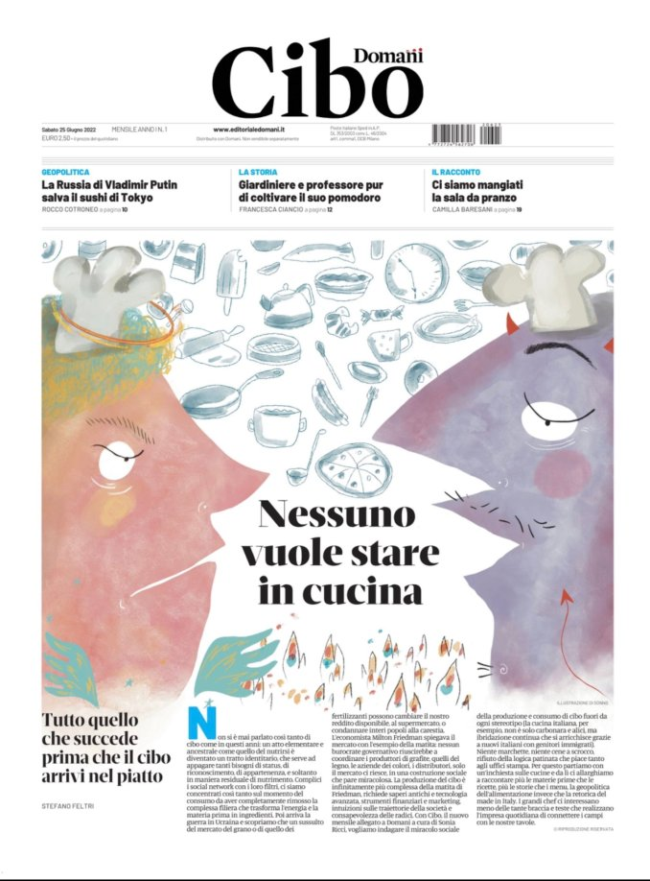**Descrizione bibliografica**

\***Cibo**. – Anno 1, n. 1 (25 giugno 2022)- . - Torino : Domani, [2022]- . - volumi : ill. ; 47 cm. ((Mensile. - CFI1114633

Variante del titolo: *Cibo. Domani; *Domani. Cibo

Soggetti: Alimentazione – Geopolitica – Periodici; Gastronomia - Periodici

**Informazioni storico-bibliografiche**

**Cibo di Domani, il nuovo supplemento gastronomico “geopolitico”** [Puntarella Rossa](https://www.puntarellarossa.it/author/alessandro/) [26 Giugno 2022](https://www.puntarellarossa.it/2022/06/)

**Cibo di Domani, il nuovo supplemento gastronomico mensile.**

Il nome della testata non è originalissimo, Cibo, anche se paradossalmente l’uso dell’italiano, invece dei classici food e dintorni, suona quasi innovativo. **Domani**, il quotidiano edito da **Carlo** **De Benedetti** e diretto da **Stefano Feltri**, prosegue nella costruzione della sua identità e dopo il supplemento culturale – **Finzioni** – dà vita a un **interessante supplemento gastronomico**, a cura di **Sonia Ricci**, che è giornalista del quotidiano e che in passato ha scritto anche per Puntarella Rossa. Cibo si aggiunge agli altri supplementi già in circolazione: **Cook** del Corriere della Sera e **Il Gusto** di Gedi (Stampa-Repubblica).

**Cibo è un supplemento mensile**, dal costo di 2,5 euro, ed è un fascicolo separato dal quotidiano. Si caratterizza per un approccio diverso rispetto ai concorrenti. Se **Cook** si concentra sulle ricette e su storie di grandi chef e grandi brand, **Il Gusto** privilegia il racconto e la vivacità culturale, **Cibo ha l’ambizione di andare oltre**. Snobba le ricette e prova a fare una sorta di **rivista geopolitica del cibo**, con un taglio molto politico e l’ambizione di inserire il mondo della gastronomia **nel contesto economico e politico internazionale**. Feltri, nell’editoriale di apertura, ha gioco facile nel ricordare che basta una guerra in un luogo lontano, come l’Ucraina, per mandare in crisi il mondo, con la carenza del **grano** e dei **fertilizzanti**. E spiega che il supplemento vuole «**indagare il miracolo della produzione** e consumo di cibo fuori da ogni stereotipo»: «**Niente marchette, niente cene a scrocco**, rifiuto della logica patinata che piace tanto agli uffici stampa. Per questo partiamo con un’inchiesta sulle cucine e da lì ci allarghiamo a raccontare **più le materie prime che le ricette**, più le storie che i menu, la geopolitica dell’alimentazione invece che la retorica del made in Italy. **I grandi chef ci interessano meno** delle tante braccia e teste che realizzano l’impresa quotidiana di connettere i campi con le nostre tavole.

Il primo numero apre con la questione della **mancanza di personale in cucina e in sala**. Un tema su cui sono stati versati fiumi d’inchiostro e sul quale oggi c’è poco da aggiungere, anche se è comunque interessante l’inchiesta di **Livia Montagnoli**, giornalista già del Gambero Rosso. Sono molte e pregevoli le firme di Cibo: ci sono **Francesca Ciancio** (Gambero Rosso), **Camilla** **Baresani**, **Eugenio Signoroni**, **Jacopo Cossater** (Intravino), **Davide Lerner**, **Lavinia Martini** (altra firma di Puntarella Rossa, oltre che di Dissapore e Munchies). Interessanti le rubriche della Montagnoli sul pane e quella di Cossater sul vino, dove si analizza l’amore mai sbocciato tra i millennial (a differenza dei boomer, nati fino al ’64) nei confronti del vino. Sempre bello leggere una penna raffinata e divertente come Camilla Baresani, che scrive un articolo dal titolo “Ci siamo mangiati la sala da pranzo”. <https://www.puntarellarossa.it/2022/06/26/cibo-di-domani-il-nuovo-supplemento-gastronomico-geopolitico/>